课程标准在指导教学过程中的作用
紧扣课标要求，挖掘课程资源
——匡老师语
基于课标优化教材印象的一点思考
一、课标导向 还原教材印象（课标→ 考题===>教材印象）

先从一道考题说起：
（2013·课标版全国Ⅰ卷31题）有些学者认为，美国总统胡佛并不是自由放任政策的典型代表，他也对经济进行了有限的干预，且为后来的罗斯福新政提供了借鉴。胡佛采取的干预措施是
A．斡旋劳资双方达成保持工资水平和不罢工的协议
B．通过霍利—斯穆特法以提高关税和保护国内市场
C．发起自愿减少耕地运动以维持农产品价格
D．成立复兴金融公司向一些银行和公共工程贷款
此题各方反应：
学生：课本白学了！（欲哭无奈）
教师：严重超纲！（十分冒火后一脸茫然）
出版社：哈哈，还是人民版好！（做忙于推销装）
命题人：出其不意年年有，攻其不备年年赢。（淡然依旧，创新仍然。）
为何会出现此种情况？全然是教材印象使然。学生的教材印象源于自学和课堂听讲；教师的教材印象源于对课本的认识理解；出版社的教材印象源于编者的逻辑思路；命题人的教材印象不是具体的哪一版本的表述，源于对课程标准的把握解读。
比较项 | 人民版 | 人教版 | 岳麓版
单元标题 | 专题六 罗斯福新政与当代资本主义 | 第六单元 世界资本主义经济政策的调整 | 第三单元 各国经济体制的创新和调整
课文标题 | 一 “自由放任”的美国 | 第17课 空前严重的资本主义世界经济危机 | 第15课 大萧条与罗斯福新政
子目设置 | 杯水车薪 | “自由放任”政策的失败 | “黑色星期四”
课文相关内容 | P112页 1932年是总统大选年，为了赢得连任，胡佛不得不采取了两大措施：一是成立复兴金融公司，向大银行、大企业、大农场提供贷款，并允许复兴金融公司向各州发放贷款，进行救济；二是签署紧急救济与工程建设法，扩大公共工程项目。 | P82页，胡佛还是被迫采取了一些措施，如实行自由联邦政府和私人企业合作、扶持私人企业以摆脱危机的政策。 | P69页，危机爆发后，美国政府延续自由放任政策，胡佛总统反对由政府采取大规模的救济措施，认为只要把失业、救济等问题交给各种非政府的慈善组织去处理，危机很快就会过去，结果是危机吃吃得不到解决。

（2014·全国Ⅱ卷26题）北宋中期，“蜀民以铁钱重，私为券，谓之交子，以便贸易，富民十六户主之。其后，富者资稍衰，不能偿所负，争讼数起”。这表明交子
A．具有民间交易凭证功能 B．产生于民间的商业纠纷
C．提高了富商的社会地位 D．促进了经济重心的南移
关于中国古代货币的发展演变：人民版必修二仅有两句表述：西周时期，随着商业的进步，交易活动日益频繁，货币需求数量增加，可以看到流通骨贝和铜贝的情形；北宋时的益州出现了世界上最早的纸币“交子”。岳麓版必修二仅有三句相关表述：商朝时期，职业商人和最早的货币已经产生；宋代出现世界上最早的纸币（没有点明是“交子”）；明清时期，货币经济占据主要地位。人教版必修二《古代商业的发展》一课在《重农抑商下的古代商业》一目中关于中国古代货币演变有，汉朝货币、唐朝货币、北宋纸币铜板拓片三幅图片，学思之窗里的“柜坊”“飞钱”，历史纵横里的“晋商票号”，及正文中有隋唐时期，为商业服务的“柜坊”和“飞钱”相继问世；两宋时期出现了世界上最早的纸币“交子”。
（2015·全国Ⅱ卷26题）唐宋时期，江南经济迅猛发展，南宋时全国经济重心已移至江南。促成这一转变主要动力之一是
A．坊市制度瓦解 B．土地集中加剧
C．农业技术进步 D．海外贸易拓展
关于中国古代经济重心的南移只在岳麓版必修二第3课《区域经济和重心的南移》一课专列了一个子目陈述，其他版本教材均无相关表述。如果教师在教学中没有补充这一个相关知识，学生面对考题只能用空白的教材印象茫然以对。

原国家教育部文综命题组长刘芃在2013年全国历史教学年会上发言：目前，一纲多本造成考试只能从所有教材跳出来，从多本展示的共同特色上来运作考试。不可能对任何一个版本有所侧重，贴近任何一种版本都不公平。多本就是无本，考试只会与教材越来越远。因此，我们需要以课程标准为依据，整合课程资源，尽可能地呈现历史发展的原貌，在教学设计中还原教材应有的历史轨迹，应有的学科引领，应有的功能价值。

二、基于课标 打造教材印象（课标→ 课堂===>教学设计）

1）、基于课标追寻课魂 塑造有灵魂的教材印象——以人民版必修一第七单元第二课《美国1787年宪法》为例
在教学实际中，我们已经习惯于把此课的内容标准列举为：说出美国1787年宪法的主要内容和联邦制的权力结构，比较美国总统制与英国君主立宪制的异同。围绕此标准进行教学设计，较为常见的课例设计结构如下：
比较项 | 人民版 | 人教版 | 岳麓版
课文标题 | 二 美国1787年宪法 | 第8课 美国联邦政府的建立 | 第9课 北美大陆上的新体制
教学设计 | 1、1787年宪法制定时的困境  2、1787年宪法的制定  3、1787年宪法的评价 | 1、美国联邦政府建立的背景 2、美国联邦政府建立的标志 3、两党制 | 1、联邦宪法的制定  2、维护联邦统一的斗争  3、两党制的形成和发展
细查《普通高中历史课程标准（实验）》，本课的内容标准应包括：说出美国1787年宪法的主要内容和联邦制的权力结构，比较美国总统制与英国君主立宪制的异同。分析资产阶级代议制在西方政治发展中的作用。对比不难发现，以上三个版本的课例设计在内容标准陈述上均少了“分析资产阶级代议制在西方政治发展中的作用”。这就使得以上三个版本常见的课例设计或多或少有些缺陷。要么仅限于课文内容，没充分顾及单元主题；要么在课文关键词、主旨意的选择上容易给人误区（可能会使部分学生把本课的中心词理解为联邦政府而非1787年宪法）；要么在实际教学中易于忽略美英政体的比较。如此，课堂带给学生的教材印象就矮化了。
为避免上述问题，需要教师基于完整的科学的课程标准来追寻课文灵魂，有效整合教材，塑造有灵魂有历史魅力的教材印象。
上海市晋元高级中学历史特级教师李惠军说：教师的视界和心界关乎历史教学的境界。体察捕捉历史的灵魂，关系到历史的立意和格调。如果说理念是教育的航标，创意是教学的预设，那么灵魂（课魂）则是课程标准得以有机统合的纽带。

基于课程标准，对比三个版本在单元主题、课文标题、子目设置上的异同（如下），
比较项 | 人民版 | 人教版 | 岳麓版
内容标准 | 说出美国1787年宪法的主要内容和联邦制的权力结构，比较美国总统制与英国君主立宪制的异同。分析资产阶级代议制在西方政治发展中的作用。
单元主题  设置 | 必修一 专题七 近代西方民主政治的确立与发展 | 必修一 第三单元 近代西方资本主义政治制度的确立与发展 | 必修一 第三单元 近代西方资本主义政治制度的确立与发展
课文标题 | 二美国1787年宪法 | 第8课 美国联邦政府的建立 | 第9课 北美大陆上的新体制
子目设置 | 有四个子目：年轻美国的困窘；制约权力、平衡利益的宪法；从“邦联”到“联邦”；两党制的雏形。 | 有三个子目：独立之初的严峻形势；1787年宪法的颁布；两党制的形成和发展 | 有四个子目：联邦宪法的制定；1787年宪法；维护联邦统一的斗争；两党制。
确定本课的灵魂为：美国1787年宪法确立了美国三权分立的总统共和制政体，是世界政治制度史上的重要创新，它是美国国情和民情及其独特的立国经验的产物。根据这一立意确立本课的教学设计结构为：1、宪法制定前的美国——内忧外患的困境；2、宪法制定时的美国——在原则下达成妥协的博弈（智慧）；宪法制定后的美国——解除忧患、快速崛起的新生。
并设计一个探究题：下面是人民版、人教版、岳麓版教材本单元各课课题，仔细观察思考，根据本单元主题内容，在空格处设计出一个符合岳麓版教材历史叙述风格的该课标题。
英国代议制的确立和完善（人民版） 英国君主立宪制的建立 （人教版）
美国1787年宪法 （人民版） 美国联邦政府的建立 （人教版）
民主政治的扩展 （人民版） 资本主义政治制度在欧洲大陆的扩展（人教版）

英国的制度创新 （岳麓版）
？ （岳麓版
欧洲大陆的政体改革 （岳麓版）

2）、基于课标的教材版本组合 展现个性化教材印象——以人民版必修二专题七第一课《（苏联（俄））社会主义建设道路的初期探索》为例
新课程改革以来实行“一纲多本”，课程标准成为一切教学工作的“终极参考”。课程标准要求教师变“教教材”为“用教材”，摆脱完全依赖教材的教学状况。教材是课程标准的体现，各个版本教材对于课程标准的理解不尽相同，切入点也不一致，故而不可固守一本教材，需参考各个版本教材以获得最合理完整的课程内容。在实际教学中根据课程标准要求大胆取舍，组合适应学生学情、展现自我教学个性化的教材。
新课程改革后，各版本高中历史教科书在课程结构设计上采取了“模块”加“专题”的形式。从教学上来说，专题教学指：在教学中集中探讨的某一个方面的内容，可以是一个人物，或一段历史，或某个知识点等等。历史教科书的专题是指在“政治史、经济史和思想文化史的模块框架下，确立的专题型的历史知识体系。它按照历史专题的性质和类型，从通史中选择有关知识，形成相对完整的知识内容。”但专题教学，客观地将历史进行了切割，是同一历史内容被分割成多个部分，并不利于学生对历史的整体理解。且存在难度大、内容多、跳跃大等问题。这就要求教师转变角色，成为学习的组织者和课程的开发者。转变课程观念，提升对专题教学内涵的理解，重新对教材资源进行取舍整合，展现富有个性的教学设计。
在比较版本差异中发现，各版本在单元主题设置上还是有很大的差异。如：历史（Ⅱ）第七专题图示如下
比较项 | 人民版 | 人教版 | 岳麓版 | 解读
内容标准 | 了解俄国国内战争后苏维埃政权面临的形势，认识战时共产主义政策向新经济政策转变的必要性。
单元主题  设置 | 必修二专题七 苏联社会主义建设的经验与教训 | 必修二第七单元 苏联的社会主义建设 | 必修二第三单元 各国经济体制的创新和调整
课文标题 | 一 社会主义建设道路的初期探索 | 第20课 从“战时共产主义”到“斯大林模式” | 第14课 社会主义体制的建立（位于这一主题单元第一课）
子目设置 | 有三个子目：非常时期的非常政策；经济危机和政治危机；新经济政策的实施 | 有三个子目：“战时共产主义”政策；新经济政策；“斯大林模式” | 有三个子目：战时共产主义政策；新经济政策；斯大林时期的经济
据《普通高中历史课程标准（实验）》可以看出，人教版、人民版本课所属的专题设置上均与课标历史（Ⅱ）第七专题一致；岳麓版则独辟蹊径，在专题设置和表述上提升层次，主旨鲜明地把其归于体制创新，使具体的历史现象有了更深层价值引领与现实思考。且这一单元四课内容（社会主义经济体制的建立；大萧条与罗斯福新政；战后资本主义经济的调整；苏联的经济改革）从时序和意识形态两方面交替陈述，很好地展现了这一时期，人类为发展社会经济、改善生活所做出的努力，在全球史观下展现东西方两大阵营为人类社会经济发展进程所做的贡献， 为了生存与发展，为了社会生活的进步，人类不懈努力着，创新着，且在相互借鉴中发展着，在此，体制创新的价值超然于两极格局背景下的对抗思维，这才是人类生存与发展应有的姿态，这才是本单元主旨的深邃价值。
这样，在三大版本组合参照的基础上，确立人民版必修二专题七第一课《（苏联（俄））社会主义建设道路的初期探索》的教学立意的视角是：从体制创新与调整的角度切入苏联社会主义建设道路的初期探索。从而确立本课的教学结构为：1、非常时期的非常路径——战时共产主义；2、理性退步后的新径——新经济政策；3、体制探索的榜样——苏联社会主义建设道路的初期探索的启示。整合了教材第2、3子目为教学设计第二部分，嫁接岳麓版思路添加体制探索的榜样作为本节课主旨的深化。也正如列宁所说:“我们决不把马克思的理论看作某种一成不变和神圣不可侵犯的东西；恰恰相反,我们深信：它只是给一种科学奠定了基础,社会主义如果不愿落后于实际生活就应当在各方面把这门科学向前推进。”
不同版本教材的资源整合也是如此，决不把课标的专题要点看作某种一成不变的东西，它完全可以在课程标准精神指导下，根据实际教学立意需要，大胆有效整合，这才能把已经固化的、由编者逻辑锁定的教材打造为切实符合各自学校学情和个人教学风格的学材。如此，原本意义上的教材印象就为个性化的教材印象取代了。

三、基于课标优化教材印象的策略
1、正确对待课标 以科学的历史课程观统领教材
《普通高中历史课程标准（实验）》是实施高中历史新课程改革的纲领性文本，对高中历史教学的全过程具有规范性的指导作用。它的重要性是不言而喻的，但在课标的落实过程中存在“不重视课程标准，对课程标准理解不到位”的情形。最典型的情况是“很多老师认为课标就是内容标准”“更多关注课程内容”，其他部分基本不看，或者很少去研究践行。
我们有必要全面地理解课标，形成对课标的正确认识。先让我们看看课标的本来面目。
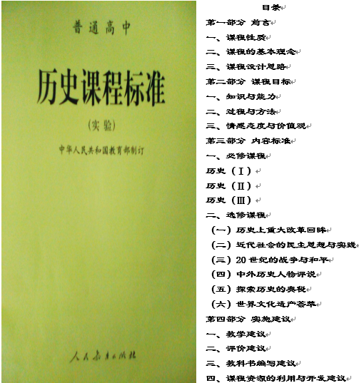
很显然，内容标准≠课程标准，内容标准只是课程标准的一部分。在教学设计时，除了深入钻研内容标准外，还要紧紧围绕课程性质，充分考虑课程目标，兼顾实施建议部分对教学的导引作用，以全面实现历史学科教育功能。
2、基于课标整合多版本教材 弥补教材的不足
新课改以来，高中历史教材变“一纲一本”为“一纲多本”，通过国家审核的四大教材——人教版、大象版、人民版和岳麓版。四大教材对课程标准的理解、把握以及切入点都各有千秋。人教版内容完善全面，语言高度概括精确到位，但内容多侧重于结论性的知识，忽视了学生自主探究能力的培养；大象版与人教版在教学内容和教材编写中颇多类似之处，但课后习题设置灵活多样，兼顾基础知识考查和能力拓展，页眉处设有同时期世界历史重大事件介绍，凸显全球史观；人民版选材力求详细，注重对知识点深度阐释，重史实罗列和解释而非直接引入结论性观点，表面看来内容啰嗦累赘，重难点不分，实为培养学生自主探究能力，不足之处在于教材内容选材不全面；岳麓版内容全面多样，条理清晰，大量图文补充，材料科学严谨且生动有趣，符合学生心理发展特点，不足之处在于语言较专业化，学生理解困难。
以马克思主义在中国的传播为例来看：
比较项 | 人民版 | 人教版 | 岳麓版
课文标题 | 三 马克思主义在中国的传播 | 第15课 新文化运动与马克思主义的传播 | 第23课 毛泽东与马克思主义的中国化
相关子目 | 1、马克思主义进入中国  2、马克思主义的广泛传播  3、马克思主义中国化 | 第三子目：马克思主义传入中国 | 第一子目：马克思主义传入中国
内容标准 | 简述马克思主义在中国传播的史实，认识马克思主义对中国历史发展的重大意义。
从史实陈述的角度看，人民版很详细的介绍了马克思主义在中国传播的历程，重在体现传播是一个渐变渐进的过程，利于学生形成系统完整的印象；但三大页的篇幅过于啰嗦，且第三子目仅以从李大钊到陈独秀，再到马克思主义与工人运动相结合来说明马克思主义中国化，这样的史实不够典型，说服力弱了些。对马克思主义对中国历史发展的重大意义落脚于“从此，中国革命有了新的理论指南”，则显得过于概念化抽象化。岳麓版以历史人物李大钊、毛泽东接受马克思主义为线索巧妙地简述了马克思主义在中国传播的史实，以毛泽东思想的形成与发展轨迹来彰显中国革命要成功，必须使马克思主义中国化的要义。但无形中淡化了新文化运动与马克思主义间的联系，由于课文结构的设置，也在一定程度上淡化了毛泽东思想形成的艰难性、其思想的丰富内涵也着墨不够。课文标题《毛泽东与马克思主义的中国化》也易使学生误认为马克思主义的中国化始自毛泽东或者毛泽东时代。人教版课文标题《新文化运动与马克思主义的传播》很好地体现了二者的历史关系，也完整的再现了新文化运动前后期的内容选择及历史走向。但简短的两段文字没能全景式的呈现马克思主义在中国的的传播，只是历史印象的片段式组合。落脚点在“以马克思主义为指导的工人阶级政党——中国共产党诞生”，在马克思主义对中国历史发展的重大意义上也显得概念化了，同时也淡化了马克思主义中国化的要旨。如果在教学设计时，尽量避免各版本的不足，撷取各自编排中的优点，那就会使马克思主义在中国传播的史实更为科学完整的呈现，也可是马克思主义对中国历史发展的重大意义体现的丰富而深邃。
新课改以来，课程标准成为一切教学工作的“终极参考”。课程标准要求教师一定要变“教教材”为“用教材”，摆脱完全依赖教材的教学状况，教学中不可固守一本教材，要综合参考四大版本教材，依据课程标准要求有所取舍的综合运用四大教材，以获得最合理完整的课程内容。
整合教材时把握好：（1）以教材为本（2）把模块化的方式变为时序性的知识，以学科体系全面的解释历史。（3）纲举目张，抓住历史的特征性将事半功倍。
3、基于课标形成课程资源开发意识 延伸教材的视界
《普通高中历史课程标准（实验）》指出，凡是对实现课程目标有利的因素都是课程资源。历史课程资源既包括教材、教学设备、图书馆、博物馆、互联网以及历史遗址、遗迹和文物等物质资源，也包括教师、学生、家长及社会各界人士等人力资源。课程资源的利用与开发水平同教学质量的高低密切相关，充分利用和开发历史课程资源，有利于历史课程目标的实现。
太原历史年会上，叶德元老师给了我们一个很好的示范。他展示的《风云儿女》一课，从南京大屠杀，731部队，到一个普通市民陆绮芬的良民证，从建川博物馆门前年轻战士牺牲的雕像，到八路军太行纪念馆“八路军将领组雕”；从国共军民抗战的宣言到 “死”字战旗；从时任八路军某部通讯员王俊的讲诉到国际友人陈纳德的爱情故事，还有课堂上山西学生讲述的奶奶的战争记忆；从1945年抗战胜利的欢呼到2015年9月3日纪念抗日战争胜利7周年大阅兵他本人的现场拍摄的画面……无时无刻不在倾述着战争的罪恶，宣示着对待这场战争的情感。诠释了我们不仅是历史的学习者，历史的见证者，更是未来历史的创造者。叶老师的精彩绝妙之处就在于他充分地利用开发了历史课程资源，使人们在春风化雨中有了对抗日战争这段伟大的历史的切肤之感。

教材只不过是完成教育教学任务、现实教育目标的若干资源载体之一。因此，开发好、利用好课程资源是新课程改革的一个重要任务。我们教师的责任就是通过各种方式和途径引导学生充分挖掘、利用生活资源。在教学中，我们应鼓励并创造条件让学生感知开发生活资源的重要性，进而使学生由获得知识转到学会学习，由被动接受性学习转向主动探究性学习，进而实现培养学生终身自我学习兴趣的目的。合理开发和利用新的课程资源，可优化课程结构，突破教材内容的局限性，增加课程的适应性和开放性，更好地拓展课程资源开发和利用的空间。
4、基于课标把脉课文与单元主题间的联系 活化教材框架结构
历史（Ⅰ ）着重反映人类社会政治领域发展进程中的重要内容，共有9个专题。本模块的学习要点8：从科学社会主义理论到社会主义制度的建立，人民版专题八表述为解放人类的阳光大道，有点过于宣扬意识形态色彩，在情感态度价值观上过于感性，易于引起争议；人教版采用了内容标准要点8的表述，在第五单元“从科学社会主义理论到社会主义制度的建立”只设置了“第18课 马克思主义的诞生、第19课 俄国十月革命的胜利 ”这两大内容，使学生容易误认为《共产党宣言》的发表和十月革命的胜利就完成了从科学社会主义理论到社会主义制度建立的历史任务，社会主义制度的建立止步于十月革命，完全没有顾及社会主义制度在中国建立的史实。这样的教材印象不仅割裂了中国与世界的联系，更不利于学生全球史观的养成。在实际教学中，甚至有的教师也留有这样的教材认识，这就不利于历史科学知识、学科素养的传授了；岳麓版单元主题表述为：马克思主义的产生、发展与中国新民主主义革命，把第20课新民主主义革命与中国共产党置于这一专题下，既高度切合内容标准模块一要点8的思路与范畴，又很好地厘清了中国新民主主义革命与世界历史之间的关系，也为解释新民主主义革命的内涵做了很好的铺垫，使得新民主主义革命的意义更具时代价值，也更全面的体现了20世纪初世界历史的新气象、新局面。所以，在新授课及复习课教学设计时应注重课文与单元主题间的联系，以减少“雾化教材”的可能。
5、基于课标链接初高中教材内容的选择点 衔接好教材印象
《普通高中历史课程标准（实验）》在“课程的基本理念”部分明确指出：普通高中历史课程在体系的构建上，既注意与初中课程的衔接，又避免简单的重复，遵循高中历史教学规律；在内容的选择上，应坚持基础性、时代性，应密切与现实生活和社会发展的联系，关注学生生活，关注学生全面发展。
为了避免简单的重复，在一些重大历史事件的内容选择上，高中教材刻意地避免了初中教材呈现较为详尽的部分（如两次世界大战），或简单呈现，一笔带过（如清朝的边疆政策、英国资产阶级革命），或基本不提及（如《独立宣言》），但在学习和考试中又是必备知识（如中国古代南方经济的开发等）。这就要求我们在教学中，立足于初高中教材内容选择上的联系点，在一些在重大历史问题上，做好初高中教材的衔接，是学生对高中教材有一种亲切感而不是突兀或者陌生的断裂。全国卷通过考题在悄无声息地考查我们在这方面的衔接程度。
（2013•课标版全国Ⅰ卷34题）图6中①②③④分别是不同时期的欧洲局部图。符合德国历史发展进程的是C
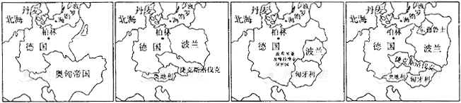
① ② ③ ④
A．③②④① B．④③①② C．①④③② D．④①②③
当年，此题一出，一片哗然，大多以为此题纯属刁难。但当晚，初中老师就很高兴地给教研员打电话说，只要对九年级《世界史下册》还有一点印象，这道题就是白白送分的题。让我们来看一组图片
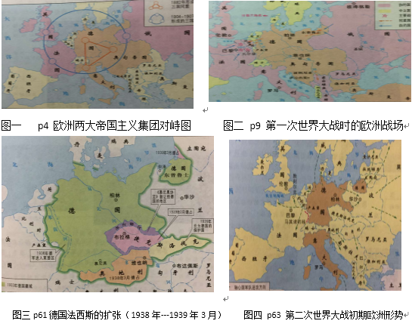
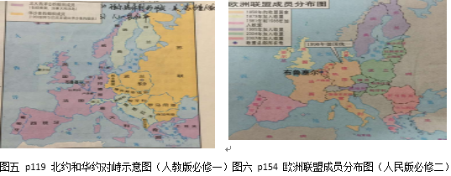
（图一至图四均选自九年级下册四川教育出版社，图五选自人教版必修一，图六选自人民版必修二。）
比较项 | 人民版 | 人教版 | 岳麓版 | 九年级下册四川教育出版社
德国地图变化 | 必修一 《美苏争锋》一课《第二次世界大战后形成的两大军事政治集团》图显示民主德国加入华约。  在《多极化趋势的加强》一课中《东欧剧变图》显示1990年，德国统一  必修二 《当今世界经济区域集团化的发展》一课有《欧洲联盟成员分布图》，也注明1990年德国统一 | 必修一 《两级世界的形成》一课有《北约和华约对峙示意图》显示德国分裂为联邦德国和民主德国；  在《世纪之交的世界格局》一课有《欧盟成员国示意图（截至2007年）》表明德国统一。  必修二 《世界经济的区域集团化》一课有《欧盟27个成员国示意图》表明德国统一 | 必修一 《两级对峙格局的形成》一课有《北约和华约的对峙》图，显示德国分裂，在此图的左上角图例中又注明：1990年德国统一。  必修二 《欧洲的经济区域一体化》一课有《欧盟成员国图》显示1990年联邦德国和民主德国合并。 | P4有《欧洲两大帝国主义集团对峙图》显示德国、奥匈帝国、意大利结成三国同盟；p9 《第一次世界大战时的欧洲战场》标出了东普鲁士的位置；p61《德国法西斯的扩张（1938年---1939年3月）》，在德国的扩张中显示了波兰的位置；p63 《第二次世界大战初期欧洲形势》标明了德国的进攻方向；p77《第二次世界大战中后期的欧洲形势》注明奥地利、匈牙利、波兰等已成为德国控制区；p88《二战后形成的两大军事政治集团》表明德国已分为联邦德国和民主德国；p93《欧洲共同体成员国》表明联邦德国加入欧共体；p99《东欧剧变后的地图》注明1990年10月，两德合并称德意志联邦共和国，1993年，捷克和斯洛伐克联邦共和国分裂为捷克共和国和斯洛伐克共和国；
梳理欧洲局势中的德国历史变迁发现，在现行高中人教版、人民版、岳麓版三版教材共六册书中涉及此内容的合计仅有8副历史地图，且均集中体现二战后的欧洲历史，反映德国由战后分裂走向统一并融入欧盟的历史。割裂了德国历史进程的变迁，这无益于上题的突破解答。但在九年级《世界历史下册》一本书中就有8副历史地图，集中系统地陈述着欧洲尤其是德国从一战前到二战后历史疆界的变迁。使学生能在强烈而又主题鲜明的时空引领下熟知历史发展进程中的德国，解答此题就不费吹灰之力了。因此，在高中教学实践中，很有必要做好初高中历史教材的衔接，这个工作应贯穿整个高中历史学习过程中，而不仅仅是在高一刚入学之初。使学生不至于在架空初中通史的基础上直面高中专题式模块教学，徒生“断奶”之感，继而对高中历史学习产生畏难心理。
《普通高中历史课程标准（实验）》在“实施建议”部分明确指出：高中历史教学应在分析重大历史问题的基础上，揭示历史发展的整体性和规律性……进一步提高学生的历史思维能力，注重学习过程与方法，培养学生的历史意识，学习用历史的眼光看待问题。做好初高中教材在内容选择上的链接，不仅是揭示重大历史问题发展整体性、规律性的必要，还是培养学生用历史的眼光看待问题的有效途径。
6、基于课标立足学情 以特色教研内化创新教材印象
新课程的基本理念明确要求：普通高中历史课程的设置，体现多样性，多视角、多层次、多类型、多形式地为学生学习历史提供更多的选择空间，有助于学生个性的健康发展。基于此，立足学情开展符合各自学校教育教学实际的特色教研无疑是贯彻这一理念的有效途径。
我校秉承“明德至善、务本扬长”的办学思想，坚持“人无全才，个个有才，扬长补短，个个成才” 的教育观念；坚持“以生为本、教学相长、拓潜扬长、和谐发展”的教学理念；开创了一条“普通高中+艺术体育”办学模式、“合格+特长”育人目标之路。结合我校办学特色，我们历史学科组在浩瀚的历史素材中撷取了一些艺术宝库中的资源，编制了一本立足历史学科特色，助推艺体生专业成长，提升艺体生品味人生的普及性课外阅读校本教材《历史与艺术鉴赏》，让学生在书法、绘画、音乐、建筑、舞蹈、影视饿六大艺术门类的演进与传承中，感受人类拥抱生活，热爱生命，传承历史，开创未来的艺术接力。在领略、感悟、品鉴中追寻历史与艺术的魅力。
艺术体现和物化着人的一定审美观念、审美趣味与审美理想，具有穿越时空的生命力。书画艺术是文化史的重要组成部分，保存并流传下来的古代书画艺术作品，是培养学生健康的审美情趣、最求真善美人生境界的好素材。在必修三的教学中，我们以教材和历史图册为依托，引导学生动手制作历史人物的思想地图。这样的实践不仅有益于学生内化教材知识，更有益于学生个性审美的塑造，也是学生个性成才的广阔空间。学生在尝试中会带给我们更多的教材创新，他们的实践也将成为我们日后教学的不可多得的资源。
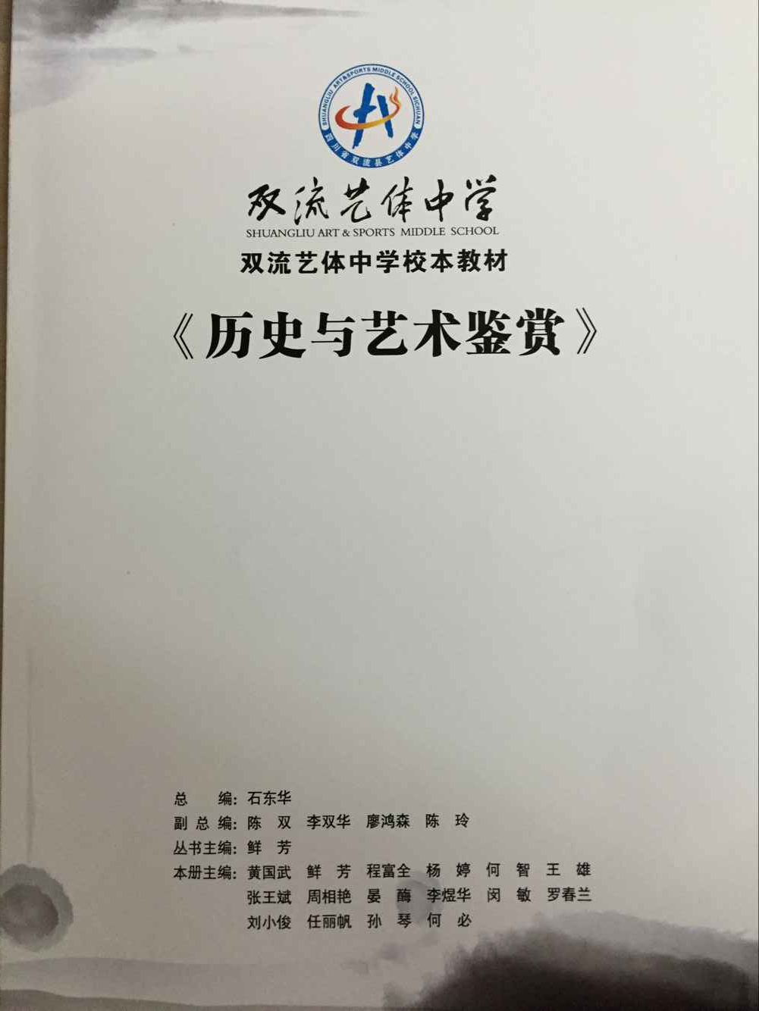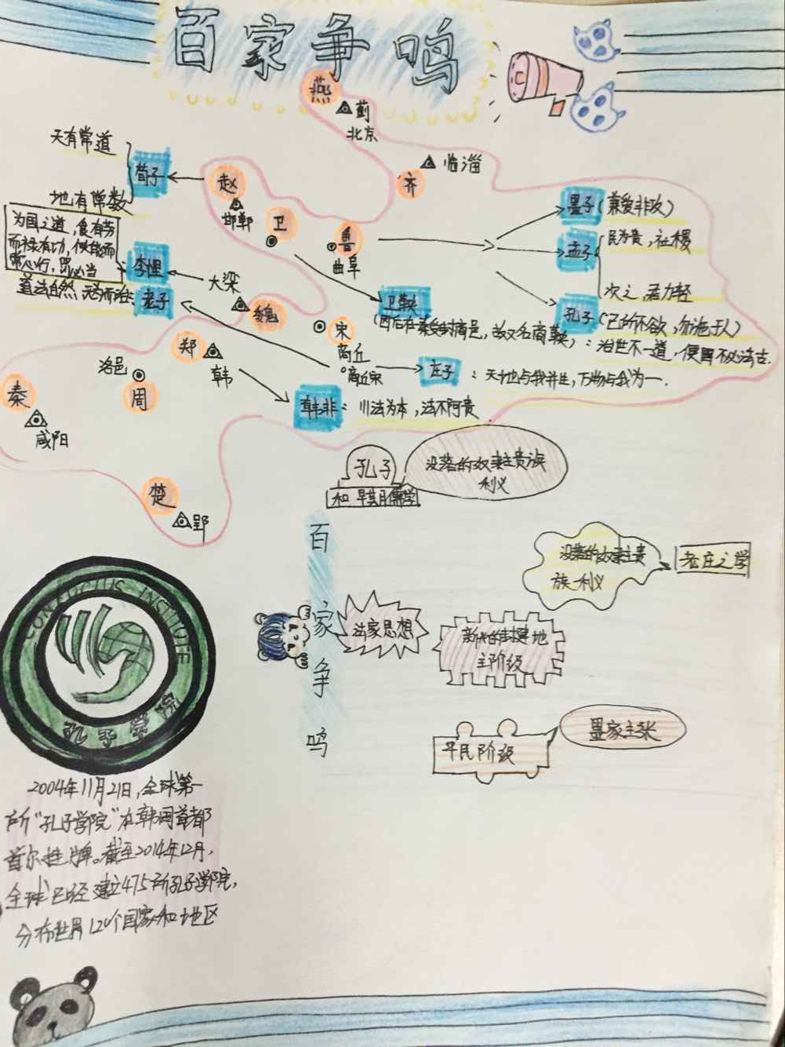

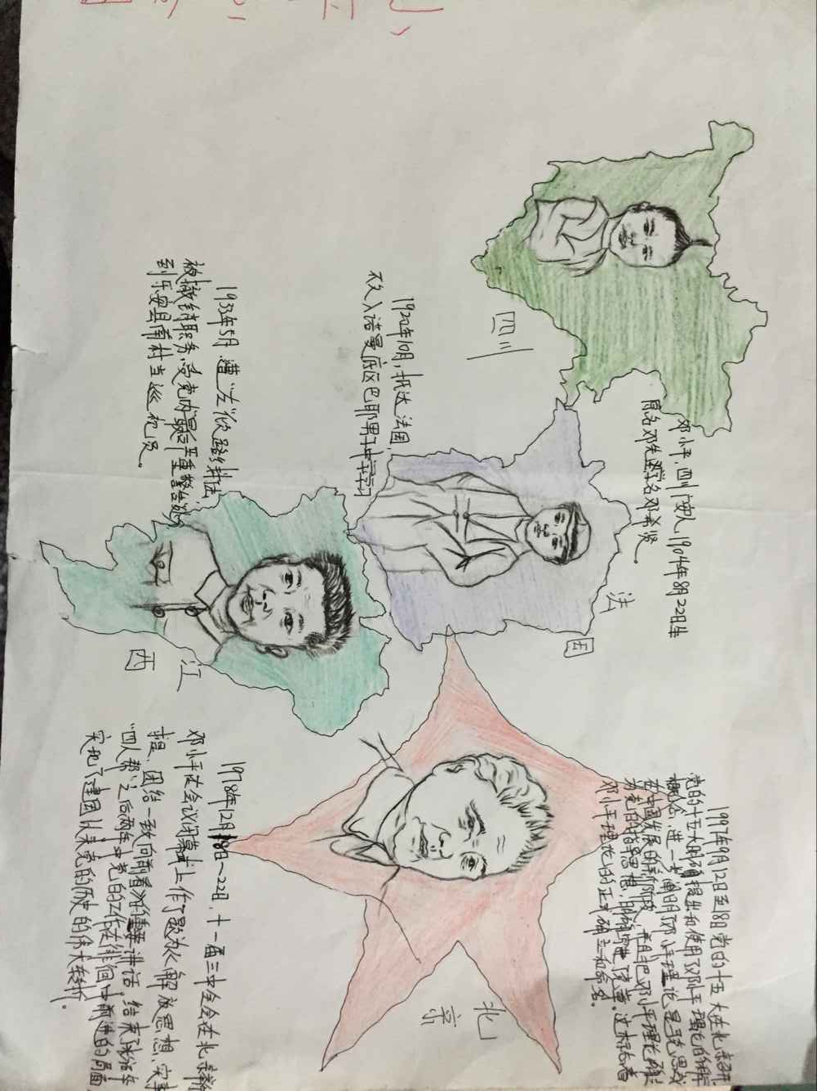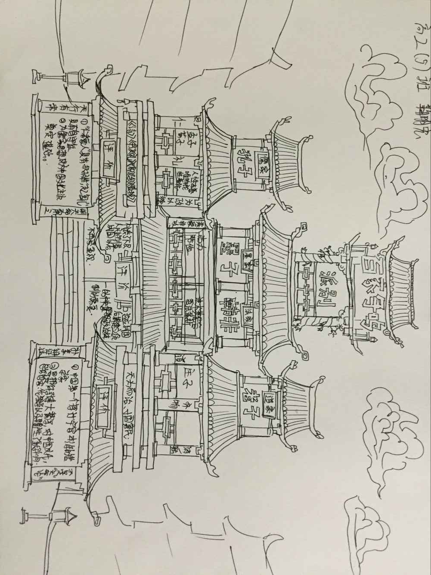

愿我们像西华师大文廷海教授所说： 中学历史教师都是爱《读书》，读点《文史杂志》，甚至是《博览群书》，这样才能搞好《历史教学》，研究《历史教学问题》，这些都可以作为《中学历史教学参考》。把自身的创造力量在研读中诱导出来，将教材的价值“唤醒”，优化教材的生命。

历史课的灵魂，往往不在于对教材文字的依赖和依存……它源于历史感知的理性升华与和历史体验的内心感动，它是高屋建瓴眺望历史，洞察秋毫沉思历史，另辟蹊径叩问历史的一种眼界。它是一节课的“神来之笔”，在灵魂统摄下，变多种资源为诠释灵魂的素材，使历史演绎、教学流程、学习体验在一个主轴下得以顺畅流淌。彰显灵魂（课魂）的过程，就是达成三维目标的过程。

附：同一课标下不同版本教材比较视角
比较项 | 人民版 | 人教版 | 岳麓版
主编 | 朱汉国 马世力 | 人民教育出版社 课程教材研究所 历史课程教材研究开发中心 2004版必修一主编：姬秉新 陈其 必修二主编：陈梧桐 李伟科 必修三主编：欧阳中石 马执斌 | 曹大为 赵世瑜
单元主题  设置 | 必修一共九个专题  必修二共八个专题  必修三共八个专题  合计：25个专题 | 必修一共八个单元  必修二共八个单元  必修三共八个单元  合计：24个单元 | 必修一共七个单元  必修二共五个单元  必修三共六个单元  合计：18个单元
单元导言 | 导语 | 单元概览形式表述 | 单元概览形式表述
学习建议 | 单元专题学习建议 | 单元专题学习建议 | 有些课后有相关活动建议
课文设置 | 必修一共28课  必修二共26课  必修三共28课  合计：82课 | 必修一共27课  必修二共24课  必修三共24课  合计：75课 | 必修一共27课（第11*、17课为综合探究课 ）  必修二共27课（第22*、27课为综合探究课）  必修三共30课（第16*、30*课为综合探究课）加*号的课为阅读课  合计：84课 注：每本必修教材均设有两节综合探究课，其中必修一、二中一节探究课为阅读，言外之意，另外一节为必修正课；必修三的两节探究课均为阅读课，
课前提示 | 可作为本课纲要 | 兼有导入语和纲要特性 | 近似于课堂导入语
子目设置 | 以三个子目居多，间有2、4、5个子目不等 | 固定为每课三个子目 【除必修三第4、8课（为4个子目）；必修二第14课（为2个子目）外】 | 以三个子目为主，2、4、5个子目的课文共31课（近一半的比例，必修一共6课；必修二共8课；必修三共17课）
补充的历史知识及史料 | 资料卡片  知识链接 | 资料回放  历史纵横  学思之窗 | 以左图右史形式在正文中以小字方式呈现
教材检测 | 自我测评  材料阅读与思考 学习思考  专题学习测评 | 学思之窗配套思考题  探究学习总结（本课测评 阅读思考 学习延伸） | 课中史料的思考题  阅读与思考  解析与探究  自我测评  活动建议
探究活动课 | 必修一 有2课学习与探究  必修二、三各有3课学习与探究  共8课学习探究 | 必修一、二、三各 有1课探究活动课  共3课探究活动课 | 必修一 、二、三均有2课综合探究课  （一课为阅读课；一课为讲授课）  共6课综合探究课
附录 | 必修一、二、三均有  附录一 部分词汇中英文对照  附录二 课外读物推荐书目  附录三 历史学习推荐网站 | 必修一、二、三均有附录一 中外历史大事年表；  附录二 重要词汇中英文对照表；  附录三 历史学习推荐网站） | 必修一、二、三均有中外历史大事年表
其他 | 专题小结  模块学习档案  史学争鸣 | 本课要旨  模块链接 | 知识链接部分有最新学术观点

